

**Sur financement Fonds Climat Mali**

|  |  |
| --- | --- |
|  |  |

**RAPPORT DESCRIPTIF**

**DE L’ETAT D’AVANCEMENT DU PROJET**

**PERIODE DU RAPPORT : JANVIER – DECEMBRE 2022**

|  |  |  |  |
| --- | --- | --- | --- |
| Titre du Programme et Référence du Projet | |  | Pays, Localité(s), Secteur(s) Prioritaire(s) du Programme / Résultats Stratégiques[[1]](#footnote-1) |
| **Titre du Programme** : Projet d’Appui à la Promotion de la Transformation  de Produits Agricoles à travers Diverses Utilisations Productives des Energies Renouvelables dans 10 Communes Rurales des Cercles de Djenné, Mopti, Bandiagara, Yorosso, Tominian, dans les Régions de Sikasso, Ségou et Mopti   * Réf. du Programme *(le cas échéant)* * Numéro de Référence du Projet/Bureau MPTF : | | Pays *: Malis*  Régions *: Mopti, Bandiagra, Koutiala, San*  Cercles *: Yorosso, Tominian, Djénné, Mopti et Bandiagara*  *Communes : Mafouné, Tominian, Mandiakuy, Koumbia, Kiffosso 1, Ménamba 1, Konna, Madiama, Bara Sara, Soroly.* |
| ***Secteur(s) Prioritaire(s) du Programme****: Agriculture & Energie*  ***Résultats Stratégiques :***   * ***Produit 1.1 :*** *Formation des groupements engagés dans les AGR à créer des microentreprises, ex : systèmes de microcrédit, etc.* * ***Produit 1.2 :*** *Soutien aux activités de conservation, transformation et de commercialisation des produits de la pêche, de l’élevage, de l’agriculture et des forêts* * ***Produit 2.1 :*** *Développement de l’énergie photovoltaïque à travers des installations décentralisées* |
| Organisation(s) Participante(s) | |  | Partenaires de mise en œuvre |
| **Organisation des Nations Unies pour l’Education, la Science et la Culture (UNESCO)** | | Partenaires nationaux ONGs   * Sahel Eco (**Eco**logie du Sahel, **Eco**nomie du Sahel **Eco**ute du Sahel) * Agence des Energies renouvelables au Mali (AER-MALI) |
| Budget du Programme/Projet (US$) | |  | Durée du Programme (mois) |
| Budget total approuvé : 987 640$ |  |  | Durée totale : 36mois  Date de démarrage : 1/01/2021  Date de clôture originale : 31/12/2023 |
| Évaluation du Programme | |  | Soumis par : |
| Evaluation - à joindre le cas échéant  Non  Evaluation à mi-parcours *–* à joindre le cas  Non | | * Nom : Edmond Moukala * Titre : Représentant, Chef de Bureau de l’UNESCO au Mali * Organisation Participante (“Lead Agency”) : UNESCO * Adresse email : [bamako@unesco.org](mailto:bamako@unesco.org), Hamdallaye ACI 2000 (derrière Hôtel Massaley) B.P.E 17 63 Bamako – Mali/ Tél : +223 20 23 34 92/93/ Fax : +223 20 23 34 94 |

Table des matières

[Sigles et Abréviations 3](#_Toc129568420)

[**RESUME 4**](#_Toc129568421)

[**1. OBJECTIFS ET RESULTATS ATTENDUS 5**](#_Toc129568422)

[**1.1. Objectifs 5**](#_Toc129568423)

[**1.2. Résultats attendus 5**](#_Toc129568424)

[**2. RESULTATS ATTEINTS 6**](#_Toc129568425)

[**3. AUTRES BILANS OU ÉVALUATIONS (le cas échéant) 19**](#_Toc129568429)

[**4. RÉVISIONS PROGRAMMATIQUES (le cas échéant) 20**](#_Toc129568431)

[**5.** **RESSOURCES (Optionnel)** 20](#_Toc129568432)

[**6.** **PERSPECTIVES** 21](#_Toc129568433)

[**7.** **ANNEXES** 21](#_Toc129568434)

[**Quelques images des activités de suivi** 23](#_Toc129568435)

# Sigles et Abréviations

|  |  |
| --- | --- |
| **AER-Mali :** | Agence des Energies Renouvelables au Mali |
| **AGR :**  **DAO :** | Activité Génératrice de Revenu  Dossier d’Appel d’Offre |
| **EnR :** | Energie Renouvelable |
| **EPC :** | Epargner Pour le Changement |
| **FCFA :**  **ITB :** | Franc des Colonies Françaises d’Afrique  Invitation To Bid |
| **GES :** | Gaz à Effet de Serre |
| **Kg :** | Kilogramme |
| **KWh/m2 :** | Kilowatt par heure, par mètre carré |
| **ONG :**  **PV :** | Organisation Non Gouvernementale  Procès-Verbal |
| **UNESCO :** | Organisation des Nations Unies pour l’Education, la Science et la Culture |

# 

# RESUME

Situé au cœur du sahel, le Mali subit de plein fouet les effets des changements. Les phénomènes météorologiques extrêmes (sècheresses récurrentes, inondation) ont entrainé des mutations écologiques profondes au sein des écosystèmes avec comme corolaire, la perte progressive de la biodiversité, la baisse de la production agricole et halieutique, l’accentuation du phénomène de flux migratoire et la transhumance, les conflits sociaux etc. Cette situation est exacerbée par une crise sécuritaire et sanitaire qui a fortement ébranlé le tissu social et affecté les moyens d’existence des communautés vivant dans les zones de conflits. Dans cette situation de crise sociale et climatique, les femmes et les jeunes restent les plus vulnérables.

C’est dans ce contexte que l’ONG Sahel Eco a dans le cadre de sa mission de promotion d’un développement socio-économique inclusif, respectueux de l’environnement et assurant les besoins des générations présentes et futures, initié le Projet d’Appui à la Promotion de la Transformation de Produits Agricoles à travers diverses Utilisations Productives des Energies Renouvelables dans les Régions de Sikasso, Ségou et Mopti. Ce projet est placé sous la coordination de l’UNESCO, en partenariat avec l’Agence des Energies renouvelables (AER) du Mali et a pour objectif de promouvoir l’utilisation des énergies renouvelables afin de relever le défi de la transformation des produits agricoles.

Les actions du projet bénéficient à plus de 500 ménages vulnérables, plus de 30 000 habitants dont 15 679 femmes à travers la réalisation de 16 unités de transformation autour des filières agroforestières telles que : le karité, le néré, le sésame, le fonio, le maïs, l’arachide, les produits maraichers et le poisson d’eau douce.

Le présent rapport présente le niveau de réalisation des activités réalisées de janvier à décembre 2022. Il permet également d’apprécier les impacts réels et potentiels résultants du projet et évoque également les difficultés rencontrées au cours de la période.

Les activités ci-dessous ont été réalisées au cours de l’année :

* l’élaboration des guides sur les itinéraires techniques de transformation des produits locaux, leur traduction en langues locales puis leur impression ;
* la conception des plans d’affaires des groupements de transformatrices ;
* la création et la formation des groupes d’Epargne Pour le Changement (EPC) ;
* la formation des groupements sur les itinéraires techniques de transformation des produits locaux ;
* le renforcement des capacités des jeunes électriciens sur l’installation, l’entretien et la maintenance des équipements solaires ;
* l’élaboration et le lancement des Appels d’offres pour la réalisation de 16 unités voltaïques de transformation et ou de conservation des produits locaux, la fourniture des kits pour les jeunes réparateurs et la dotation des groupements en tricycle.

A la fin de cette année 2022, le taux de réalisation global des activités du projet est de 54% pour un décaissement global est de 33/%.

# OBJECTIFS ET RESULTATS ATTENDUS

# Objectifs

L’objectif global du projet est de promouvoir l’utilisation productive des énergies renouvelables à travers la transformation des produits agricoles pour créer de la valeur en vue de renforcer la résilience face aux changements climatiques des ménages vulnérables dans 10 Communes Rurales des Cercles de Yorosso, Tominian, Djénné, Bandiagara et Mopti dans les Régions de Sikasso, Ségou et Mopti.

* **Objectif spécifique 1 :** Aider les ménages vulnérables dans la diversification des ressources alimentaires et des sources de revenus pour renforcer leur résilience socioéconomique et permettre un développement local inclusif.
* **Objectif Spécifique 2 :** Promouvoir l’adoption de technologies de pointe et innovantes par les communautés pour assurer la sécurité énergétique du pays, l'efficacité énergétique et la réduction des émissions de gaz à effet de serre.

# Résultats attendus

**Résultats attendus en lien avec l’objectif 1 :**

* 1800 producteurs formés sur les techniques de transformation des produits agricoles, les normes d’hygiène, la gestion des micro-entreprises, l’utilisation et l’entretien des appareils d’exploitation, le marketing, la négociation et gestion de crédit ;
* 10 guides de description des itinéraires techniques de transformation des filières ciblées sont produits et traduits en langues locales ;
* 15 plans d’affaire élaborés pour un développement futur des chaines de valeur ciblées ;
* 30 nouveaux groupes d’épargne et de crédit (EPC) regroupant 900 membres sont mis en place et renforcés sur la comptabilité de base, à la gestion des épargnes, des prêts et à l'échange d’argent par le système ‘mobile money’ ;
* Au moins 2000 Kg de patte d’arachide sont produits par campagne par les deux unités de transformation installées à cet effet ;
* Au moins 1000 Kg de patte de produits maraichers sont séchés à partir des séchoirs solaires installés à cet effet ;
* Au moins 3 000 Kg de poisson et de viande sont transformés à travers l’utilisation des fours améliorés installés à cet effet ;
* 20 Tonnes de produits (beurre de karité, graine de Néré, maïs, fonio, sésame et Mil/sorgho) sont transformées par les mini plateformes multifonctionnelles solaires (moulins solaires) ;
* 60 groupements de transformation des produits agricoles ont bénéficiés d’appui en emballage et autres petits matériels de packaging ;
* 12 communautés ont bénéficié de moto tricycle pour faciliter l’écoulement des produits transformés vers les marchés hebdomadaires locaux.

**Résultats attendus en lien avec l’objectif 2**

* 2 unités production de patte d’arachide fonctionnant à l’énergie solaire sont installées ;
* 2 unités solaires de séchage et de conditionnement des produits maraichers sont installées ;
* 3 systèmes de réfrigération photo voltaïques sont installés pour faciliter la conservation du poisson et de la viande ;
* 3 unités de fours améliorés de fumage/séchage du poisson et de la viande sont installées ;
* 7 mini plateformes multifonctionnelles solaires (moulins solaires) sont installées pour divers usages productifs de transformation des produits agroforestiers à haute valeur économique comme beurre de karité, graine de Néré, maïs, fonio, sésame et Mil/Sorgho ;
* 27 jeunes sont formés pour offrir des services d’entretien et de maintenance des équipements énergétiques aux exploitants d’équipements photovoltaïques ;
* 27 jeunes sont dotés de trousseau d’outils pour offrir des services d’entretien et de maintenance des équipements énergétiques aux exploitants d’équipements photovoltaïques.

# RESULTATS ATTEINTS

Sur la base du plan de travail 2022 du projet, les résultats atteints sont :

1. Rapport descriptif des résultats

**Produit 1.1**: **Les groupements engagés dans les AGR et la création des microentreprises, ex: systèmes de microcrédit sont formés**

**Activité 1.1.1 :** Production de guides sur les itinéraires techniques de transformation des filières ciblées et traduction en langues locales

* 220 exemplaires des 10 guides élaborés et traduits en Bambara, Buwamu et Dogon ont été imprimés et remis aux différents groupements de transformatrices/transformateurs lors des sessions de formations sur les itinéraires techniques de transformation des produits agricoles, les normes d’hygiène. Ces guides vont servir de référence pour les bénéficiaires dans le cadre de l’amélioration de leur système de transformation.

**Activité 1.1.2 :** Organisation de sessions de formation des membres des différents groupements sur les techniques de transformation des produits agricoles, les normes d’hygiène, la gestion des micro-entreprise, l’utilisation et l’entretien des appareils d’exploitation, le marketing, la négociation et gestion de crédit

* 32 groupements de transformatrices regroupant 1749 membres dont 1571 femmes ont été identifiés dans la zone du projet et 39 membres de 13 organisations ont été formés sur les itinéraires techniques de transformation des produits agricoles et sur la gestion d’entreprise. La restitution a été faite auprès de 941 membres des 13 organisations de transformatrices.

**Activité 1.1.3 :** Elaboration de plans d’affaires pour 15 groupements/unités de transformation des produits des filières de l’agriculture, l’élevage, la pêche et de la foresterie.

* 10 plans d'affaires ont été élaborés au profit des groupements de transformation des produits agroforestiers et d’élevage (production de pâte d'arachide, production du beurre de karité, transformation du fonio et du maïs, conservation et fumage du poisson),
* 3 ateliers de restitution et de validation des plans d’affaires ont été tenus à Sévaré, Tominian et Kiffossos1 avec la participation des bénéficiaires et les collectivités décentralisées et ont permis aux bénéficiaires de s’imprégner davantage de leurs contenus et de contribuer à l’amélioration de la qualité des documents.

**Activité 1.1.4 :** **Mise en place de 15 groupes d'épargne pour le changement (EPC) regroupant les femmes et les jeunes et les accompagner pour mobiliser leurs ressources financières internes pour investir dans des activités génératrices de revenus**

* 26 groupes EPC ont été créés, ce qui fait un total de 26 groupes regroupant 688 membres dont 538 femmes et 50 hommes ;

**Activité 1.1.5 :** Formation de 30 groupes sur la méthodologie épargne pour le changement (EPC) et le système ‘mobile money’

* 688 membres des différents groupes EPC ont été formés sur la méthodologie d’épargne pour le changement et sur le système ‘mobil money’ d’une part et la construction de foyer amélioré en banco d’autre part. La formation est dispensée par les facilitateurs du projet et cela de façon transversale aux activités de suivi hebdomadaire des groupes.

**Produit 1.2 : Les activités de conservation, transformation et de commercialisation des produits de la pêche, de l’élevage, de l’agriculture et des forêts sont soutenues**

Les activités de ce produit étant plus pratiques que théoriques, certaines d’entre elles ont été menées en attendant l’installation et l’opérationnalisation des unités. Les résultats obtenus sont :

* L’amorce du processus d’organisation des filières poisson, pâte d’arachide et beurre de karité,
* La participation des transformatrices du beurre de karité de Mafounè et du Soumabala de Komina à la 2e édition du forum de Bamako sur les produits forestiers non ligneux : cas de karité et de néré.

**Produits 2.1: Développement de l’énergie photovoltaïque à travers des installations décentralisées**

Les appels d’offres des différentes unités de transformation des produits agroforestiers et d’élevage ont été élaborés et le processus de recrutement des prestataires qualifiés pour les travaux est en cours. Cependant les activités ci-après sont réalisées sous ce produit :

**Activité 2.1.1:** L’installation de deux unités de production de patte d’arachide fonctionnant à l’énergie solaire à Mandoli et à Mafouné. Les DAO de réalisation des unités de production de pâte d’arachide ont été élaborés par un consultant spécialiste avec une séance de restitution et de validation auprès de l’ONG .

**Activité 2.1.2 :** L’installation de deux unités solaires de séchage et de conditionnement des produits maraichers à Soroly et Kanian. Les DAO de réalisation des unités solaires polyvalentes de séchage et de conditionnement des produits maraichers ont été élaborés avec une séance de restitution et de validation auprès de l’ONG .

**Activité 2.1.3 :** L’installation de quatre unités de réfrigération photo thermiques pour faciliter la conservation du poisson et de la viande à Madiama, Konna, et Koumbia. Les DAO d’installation des unités de réfrigération photo thermiques pour faciliter la conservation du poisson ont été élaborés avec une séance de restitution et de validation auprès de l’ONG .

**Activité 2.1.4 :** L’installation de quatre systèmes de fours améliorés de séchage du poisson et la viande à Madiama, Konna, et Koumbia. Les DAO d’installation des systèmes de fours améliorés de séchage du poisson ont été élaborés avec une séance de restitution et de validation auprès de l’ONG .

**Activité 2.1.5 :** L’installation de sept mini plateformes multifonctionnelles solaires (moulins solaires) pour divers usages productifs de transformation des produits agroforestiers à haute valeur économique comme (beurre de karité, graine de Néré, maïs, fonio, sésame et Mil/Sorgho) Kiffosso, Ménamba, Koumbia, Tiou-Tiou, Komina, Mafouné et Tominian. Les DAO d’installation des mini plateformes solaires pour divers usages productifs de transformation des produits agroforestiers ont été élaborés avec une séance de restitution et de validation auprès de l’ONG.

**Activité 2.1.6 :** Formation de 27 jeunes pour l’entretien et la maintenance des équipements d'énergies renouvelables existant dans la zone du projet. Durant cette année,14 jeunes ont été formés sur l’installation, l’entretien et la maintenance des équipements solaires photovoltaïques par les spécialistes de l’AER avec utilisation d’un kit complet pour les exercices pratiques.

**Activité 2.1.7 :** Dotation des 27 jeunes en trousseau d'outils pour l’entretien et la maintenance des équipements d'énergies renouvelables existant dans la zone du projet. Les DAO d’acquisition des trousseaux d’outils pour l’entretien et la maintenance des équipements d'énergies renouvelables ont élaborés et suivi d’une séance de restitution et de validation par l’ONG .

**Activité 2.1.8 :** Etude pour établir la situation de référence

Cette étude a été réalisée par un consultant recruté par l’ONG et le rapport est disponible. Elle a permis l’identification de :

* Comprendre les dynamiques locales de transformation des produits agroforestiers et d’élevage
* Identifier 13 filières agroforestières et d’élevage composées du fonio, du karité, du maraichage, du poisson, du néré, du soja, du mil, du riz, du maïs, du sésame, d’oseille, de pain de singe, du piment
* Identifier 32 organisations des transformatrices regroupant 1749 membres dont 178 hommes et 1571 femmes.
* Identifier d’autres filières émergentes telles que le piment, le pain de singe, l’oseille etc qui participent à la création de revenu des populations

**Activité 2.1.9 :** Etude d'élaboration des designs technique et de dimensionnement des équipements de transformation.

10 designs des unités solaires de transformation des produits agroforestiers ont été élaborés suivi d’une séance de restitution et de validation du rapport des designs par le consultant spécialiste recruté par l’ONG.

**Activité 2.1.12 :** Organisation d'une cérémonie de lancement officiel du projet

Le lancement officiel du projet a eu lieu le 13 janvier 2022 dans la salle de conférence de la Préfecture de Tominian avec plus de 100 participants venus des 10 communes bénéficiaires sous la présidence du Sous-Préfet du Cercle de Tominian représentant le Gouverneur de la région de San.

Au cours de cette cérémonie de lancement, en plus des différents discours, le temps fut marqué par :

* La présentation de Sketch de sensibilisation par le groupe théâtrale Zeniwe de Tominian sur trois thématiques à savoir :
* La nécessite et l’importance de l’utilisation des énergies renouvelables face au coût élevé des dépenses et de la consommation qui engendre des tensions dans les foyers ;
* La valorisation et l’importance des produits forestiers non ligneux ;
* Les bonnes pratiques des techniques culturales, les actions de reverdissement et sauvegarde de l’environnement.

Les parties prenantes (autorités administratives, les élus locaux les services techniques, les bénéficiaires, les médias et d’autres ONG intervenants dans les communes ciblées) ont été ainsi informés sur le projet ce qui a suscité leur engouement.

La visibilité du projet ainsi que celle des partenaires financiers lors de ce lancement a été assurée à travers la diffusion des reportages en français et en bambara sur : la télévision nationale (ORTM), la chaine de télévision privée (Renouveau TV) et sur les radios locales (Radio Ouan et Radio Moutian) ainsi que sur les réseaux sociaux.

* L’exposition des produits locaux agroalimentaires (miel, beurre de karité, fonio…) des femmes venues des communes de Tominian Yasso, Mandiakuy et de Mafouné

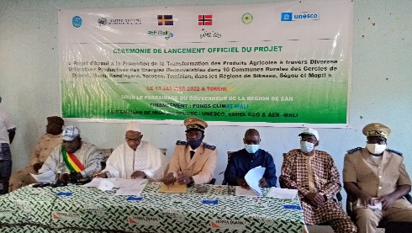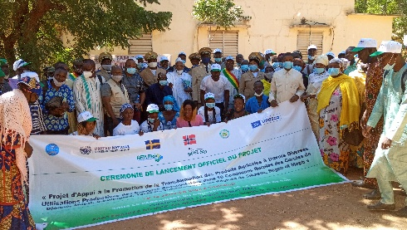

***Lancement Local du projet le 13 Janvier 2021 à Tominian***

**Mission de suivi et d’appui conseil**

Dans le cadre de son rôle d’appui conseil et de renforcement des capacités de l’ONG partenaire, l’UNESCO a organisé une mission terrain dans la commune de Tominian, du 18 au 24 mai 2022. Cette mission a permis d’avoir des échanges avec les différents acteurs sur le terrain et de recueillir les impressions sur les activités du projet d’une part et de procéder à la réception des ouvrages d’autre part.

Aussi elle a permis de constater et d’apprécier l’implication et l’engagement des communautés cibles, des autorités politico administratives dans l’exécution du projet.

A l’issue de la mission quelques recommandations ont été faites dont :

* La mise en place d’un système de suivi périodique délocalisé des activités du projet, compte tenu du contexte sécuritaire qui a été un facteur limitant pour les visites terrain,
* Le renforcement continu des capacités du staff de l’ONG partenaire dans la collecte et le rapportage périodique des données.
* La réflexion sur un dispositif d’information entre les communautés, Sahel Eco, l’AER et l’UNESCO en vue de la collecte des produits locaux pour le fonctionnement des unités.

**Difficultés, Défis, mesures de mitigation et leçons apprises**

* La situation sécuritaire marquée par des attaques récurrentes est à l’origine des restrictions imposées par les autorités dans la zone de Yorosso et de Mafounè ;
* le calendrier agricole et la forte pluviométrie ont impacté la tenue des rencontres hebdomadaires des groupes EPC.

Comme mesures correctives visant à atténuer ces difficultés nous pouvons citer :

* la consultation régulière des autorités locales (administration d’état, collectivités décentralisées et responsables villageois) pour organiser les activités en fonction de l’évolution de la situation sécuritaire ;
* la planification des activités de concert avec les groupes cibles.

En termes de leçons apprises nous retenons que :

* Le succès dans la mise en œuvre du projet est proportionnel à la prise en compte des besoins réels des acteurs ;
* La valorisation du savoir être et du savoir-faire endogène (pratiques proposées tenant compte des réalités locales) facilite l’acceptation et l’adoption des activités ;
* L’implication des autorités locales et des agents des services techniques dans a mise en œuvre des activités renforce leur motivation et permet une franche collaboration dans la réalisation des activités ;
* La formation en cascade permet de toucher le maximum de cible et à moindre coût ;
* L’approche EPC qui prévaut dans la mise en œuvre du projet est une opportunité d’accès aux petits crédits pour les femmes et constitue en plus un facteur de renforcement de la cohésion sociale.

Toutefois, l’approche participative prônée par l’UNESCO et l’ONG depuis le lancement du projet prévaut dans toutes les étapes de mise en œuvre des activités. Cette dynamique sera maintenue jusqu’à la fin du projet afin que les bénéficiaires se retrouvent et s’approprient les extrants finaux.

1. Évaluation axée sur les Indicateurs de Performance

|  |  |  |  |  |  |
| --- | --- | --- | --- | --- | --- |
| **Indicateurs** | | | | **Raisons d’éventuel (s) écart (s)** | **Source de vérification** |
| **Intitulé de l’indicateur** | **Valeur de référence** | **Valeur cible** | **Valeur atteinte** |
| **Objectif spécifique 1 :** Aider les ménages vulnérables dans la diversification des ressources alimentaires et des sources de revenus pour renforcer leur résilience socioéconomique et permettre un développement local inclusif | | | | | |
| **Produit 1.1 :** Formation des groupements engagés dans les AGR à créer des microentreprises, ex: systèmes de microcrédit, etc. | | | | | |
| **Indicateurs de Résultats immédiats** | **Situations référence** | **Cibles finales** | **Valeur atteinte** | **Raisons d’éventuel (s) écart (s)** | **Moyens de vérification** |
| *Nombre de producteurs formés sur les techniques de transformation des produits agricoles, les normes d’hygiène, la gestion des micro-entreprise, l’utilisation et l’entretien des appareils d’exploitation, le marketing, la négociation et gestion de crédit* | *60* | *1800* | 941 | 859 producteurs seront formés en 2023. Le processus de restitution n’est pas encore terminé au niveau des 19 groupements constitués de plus de 808 membres. Aussi, les groupements de transformatrices du Soumbala de Komina, du beurre de karité de Koumbia et du sésame de Ménamba qui sont parmi les plus importants en termes de nombre ne font pas partie du lot. Ceux-ci sont programmés pour l’année 2023. Il est prévu de relayer les supports enregistrés lors des différentes sessions de formation. Ce qui permettra de diffuser davantage les bonnes pratiques de transformation et de gestion d’entreprise dans les zones du projet et de toucher un plus grand nombre des transformatrices et transformateurs | * Contrat du Consultant, * Rapport de formation |
| *Nombre de guides sur les itinéraires techniques de transformation des filières ciblées produits et traduits en langues locales* | *0* | *10* | 10 |  | - Contrat consultant,  - Copies guides  - Livrables Sahel Eco, |
| *Nombre de plans d’affaire élaborés* | *0* | *15* | *10* | La réalisation des 5 plans d’affaires restants est prévue en 2023. Il s’agit des plans d’affaires de production du beurre de karité et du Soumbala respectivement à Koumbia et Komina, de séchage des produits maraichers à Kanian et Tintimboli et de nettoyage du sésame à Ménamba. | - Contrat consultant,  - Document de plan d’affaire,  - Livrables Sahel Eco,  - Rapport de restitution |
| *Nombre de groupes d'épargne pour le changement mis en place* | *30* | 60 | *56* | Les 4 derniers groupes d’EPC seront constitués en 2023 | -Visites des sites  - Echange avec les membres des groupements,  - Livrables Sahel Eco,  - Rapports hebdomadaires |
| *Nombre de membres des groupes d'épargne pour le changement formés sur la comptabilité de base, à la gestion des épargnes, des prêts et à l'échange d’argent par le système ‘mobile money’* | *900* | *1800* | *688* | 1112 seront formés en  2023 | -Visites terrain,  - Documents de gestion des groupes,  - Echange avec les membres des groupements,  - Outils de gestion des groupements |
| **Produits 1.2**: Soutien aux activités de conservation, transformation et de commercialisation des produits de la pêche, de l’élevage, de l’agriculture et des forêts | | | | | |
| **Indicateurs des résultats immédiats** | **Situation de référence** | **Cible finale** | **Valeur atteinte** | **Raisons d’éventuel (s) écart (s)** | **Moyens de vérification** |
| *Quantité de pate d’arachide produite par campagne par les deux unités* *(Kg)* | 0 | 2000 | 0 | Activité prévue en 2023 | - Informations recueillies auprès des acteurs sur le terrain |
| *Valeur monétaire de la production de la production de patte d’arachide commercialisé* | 0 | 10 000 000 | 0 | Activité prévue en 2023 | - |
| *Quantité de produits maraichers séchés produits par campagne par les deux unités* *(Kg)* | 0s | 1000 | 0 | Activité prévue en 2023. La campagne maraîchère a été marquée de façon générale par des attaques aquariennes de grande envergure tout comme le coton. Les activités de contre saison sont en cours et les données seront disponibles courant premier semestre 2023. | - Informations recueillies auprès des acteurs sur le terrain |
| *Valeur monétaire des produits maraichers séchés et commercialisés (FCFA)* | 500 000 | 10 000 000 | 0 | Activité prévue en 2023 |  |
| *Quantité de poissons et de viande transformés à partir du four amélioré de fumage (*kg) | 0 | 3 000 | 0 | Activité prévue en 2023. Selon les informations fournies par le service météorologique, le Mali a enregistré une quantité importante de pluie. Ce qui selon les acteurs de la filière poisson, laisse présager une bonne campagne de production halieutique. | - Informations fournies par le service météorologique du Mali |
| *Valeur Monétaire du poisson et de viande transformée à partir du four amélioré de fumage commercialisés* | 0 | 6 000 000 | 0 | Activité prévue en 2023 | - |
| *Quantité de poisson et viande conditionnés grâce aux unités de réfrigération photo thermiques (*kg) | 0 | 1 000 | 0 | Activité prévue en 2023. Selon les informations recueillies auprès des acteurs des filières pêche et élevage, la forte quantité de pluie enregistrée lors de la campagne 2022 laisse présager une bonne campagne de production halieutique et animale, car les cours d’eau et les pâturages sont bien fournis. | -Informations recueillies auprès des acteurs sur le terrain |
| *Valeur monétaire du poisson et viande conditionnés grâce aux systèmes de réfrigération photo thermiques* | 0 | 2 500 000 | 0 | Activité prévue en 2023 | - |
| *Quantité de produits transformés par les mini plateformes multifonctionnelles solaires (moulins solaires) beurre de karité, graine de Néré, maïs, fonio, sésame et Mil/sorgho (Tonnes)* | *0* | 20 | 0 | Activité prévue en 2023. Hormis le maïs qui a souffert du problème d’intrant, les autres céréales ont bien donnée. Quant aux produits forestiers non ligneux, la campagne de production de néré a été jugée moyenne, mais celle du karité n’a pas été bonne dans la zone du projet. Cette situation va peser sur le prix de la matière première, donc sur le volume de production. | - Informations recueillies auprès des acteurs sur le terrain |
| *Valeur monétaire des produits transformés par les mini plateformes multifonctionnelles solaires (moulins solaires) beurre de karité, graine de Néré, maïs, fonio, sésame et Mil/sorgho (FCFA)* | *0* | 50 000 000 | 0 | Activité prévue en 2023 | - |
| *Nombre de groupements de transformation des produits agricoles bénéficiant d’appui en emballage et autres petits matériels de packaging* | *0* | *60* | 0 | Activité prévue en 2023 | - |
| *Nombre de communautés bénéficiant de moto tricycle pour faciliter l’écoulement des produits transformés vers les marchés hebdomadaires locaux,* | *0* | *12* | 0 | Activité prévue en 2023 | - |
| **Objectif Spécifique 2 :** Promouvoir l’adoption de technologies de pointe et innovantes par les communautés pour assurer la sécurité énergétique du pays, l’efficacité énergétique et la réduction des émissions de gaz à effet de serre | | | | | |
| **Produit 2.1** : Développement de l’énergie photovoltaïque à travers des installations  Décentralisées | | | | | |
| **Indicateurs de Produits immédiats** | **Situations de référence** | **Cible finale** | **Valeur atteinte** | **Raisons d’éventuel (s) écart (s)** | **Moyens de vérification** |
| *Nombre d’unités installées pour la production de patte d’arachide fonctionnant à l’énergie solaire* | 0 | 2 | 0 | Activité prévue en 2023, elle nécessite le recrutement par l’ONG, d’un expert en élaboration des DAO. Un appel d’offre a été lancé et le processus d’analyse des dossiers est en cours. | - Document DAO,  - Document ITB,  - PV de dépouillement |
| *Nombre d’unités solaire polyvalentes de séchage et de conditionnement des produits maraichers installées* | 0 | 2 | 0 | Activité prévue en 2023, elle nécessite le recrutement par l’ONG, d’un expert en élaboration des DAO. Un appel d’offre a été lancé et le processus d’analyse des dossiers est en cours. | - Document DAO,  - Document ITB,  - PV de dépouillement |
| *Nombre d’unités de réfrigération photo thermiques installées pour faciliter la conservation du poisson et de la viande* | 0 | 3 | 0 | Activité prévue en 2023, elle nécessite le recrutement par l’ONG, d’un expert en élaboration des DAO. Un appel d’offre a été lancé et le processus d’analyse des dossiers est en cours. | - Document DAO,  - Document ITB,  - PV de dépouillement |
| *Nombre d’unités de fours améliorés de fumage/séchage du poisson et de la viande installés* | 0 | 3 | 0 | Activité prévue en 2023, elle nécessite le recrutement par l’ONG, d’un expert en élaboration des DAO. Un appel d’offre a été lancé et le processus d’analyse des dossiers est en cours. | - Document DAO,  - Document ITB,  - PV de dépouillement |
| *Nombre de mini plateformes multifonctionnelles solaires (moulins solaires) installées pour divers usages productifs de transformation des produits agroforestiers à haute valeur économique comme beurre de karité, graine de Néré, maïs, fonio, sésame et Mil/Sorgho* | *0* | 7 | 0 | Activité prévue en 2023, elle nécessite le recrutement par l’ONG, d’un expert en élaboration des DAO. Un appel d’offre a été lancé et le processus d’analyse des dossiers est en cours. | - Document DAO,  - Document ITB,  - PV de dépouillement |
| *Nombre de* *jeunes formés pour offrir les services d’entretien et de maintenance des équipements énergétiques aux exploitants d’équipements photovoltaïques* | *0* | 27 | 14 | L’activité se poursuit en 2023. Les formateurs spécialisés de l’AER formeront les 13 restants. | - Protocole de collaboration avec l’AER,  - Rapport de formation |
| *Nombre de* Kits/trousseau offerts aux jeunes pour fournir d*es services d’entretien et de maintenance des équipements énergétiques aux exploitants d’équipements photovoltaïques* | *0* | 27 | 0 | Activité prévue en 2023. Un appel d’offre de recrutement des prestataires qualifiés a été lancé et le processus d’analyse des dossiers est en cours. | - Document DAO,  - Document ITB,  - PV de dépouillement |

1. **illustration narrative spécifique (Optionnel)**

**Renforcement de capacités des groupements de transformatrices**

***Technique de fumage du poisson à l’aide d’un four amélioré, de transformation du maïs et des produits maraichers***

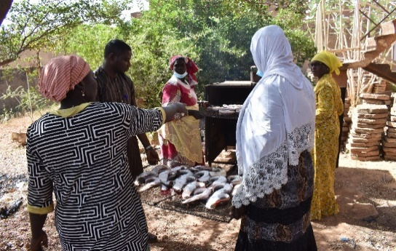L’amélioration de l’offre des produits locaux sous une forme adaptée à la demande du marché afin d'assurer la sécurité alimentaire et d’amorcer un développement durable et inclusif reste un enjeu central dans l’intervention du projet. Dans cette démarche, des sessions de formation des formatrices et formateurs ont été organisées à Tominian et à Sévaré autour des chaines de valeur poisson, pâte d’arachide, karité, fonio, sésame et maïs. Ces sessions de formation ont été ponctuées de cas pratiques.

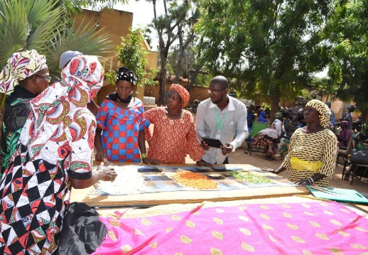Rappelons que les études de référence réalisées après le lancement du projet ont permis d’identifier les dynamiques locales en matière d’organisation des acteurs et de transformation des produits agroforestiers et d’élevage. Au total, 32 organisations de transformatrices regroupant 1553 membres avaient été identifiées. Pour lier la théorie à la pratique, des visites d’échanges d’expérience ont été effectuées à la Fédération des Unions des Associations Paysannes pour une Agriculture Durable (FUAPAD) de Tominian et à l’unité de transformation du poisson Madame Sounkalo Traoré à Sévaré. Au terme de ces sessions de formation, 39 membres de 13 organisations des transformatrices ont été formés sur diverses thématiques telles que : les techniques de transformation des produits agricoles, les normes d’hygiène, la gestion des micro-entreprise, l’utilisation et l’entretien des appareils d’exploitation, le marketing, la négociation et gestion de crédit. Les activités de restitution appuyées par les formatrices et les facilitateurs sont en cours au niveau des différents groupements des transformatrices.

**Création et suivi des groupes EPC sur la méthodologie d’EPC et le sur le système Mobile Money : Photos Séance de réunion hebdomadaire du groupe *EPC « Mougnoussin » de Komina et celui « Séniwe » de Kanian***

Au Mali, les scénarii relatifs aux changements climatiques prédisent une diminution des systèmes de production (agriculture, pêche, élevage, forêt, etc.) qui s’accompagnera de la réduction des rendements et des pouvoirs d’achat, particulièrement ceux des femmes.

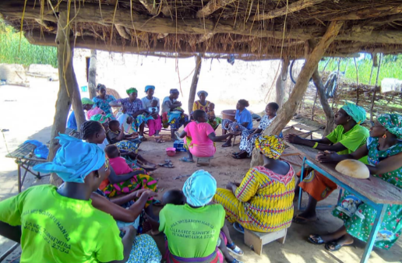

Le projet a initié des actions d’animation et de sensibilisation sur l’approche EPC dans le but d’aider les communautés à générer leurs propres systèmes et institutions de financement communautaire en utilisant les fonds générés ou mobilisés par eux même. A ce jour, 26 groupes constitués en moyenne de 25 membres regroupant 688 membres dont 638 femmes ont été mis en place. Le montant des cotisations avarie entre 50 et 500FCFA et les capacités des responsables ont été renforcées en comptabilité de base, à la gestion des épargnes et des prêts. Le système de compte est sécurisant, clair et transparent et permet l’accès aux services des ressources mobilisées au sein du groupe. Les membres travaillent avec leurs propres revenus. Ceci augmente leur niveau de vie et réduit leur exposition aux risques.

Une fois la stabilité atteinte et l’équilibre retrouvé, un groupe pourrait facilement se convertir en une coopérative et acquérir une personnalité légale.

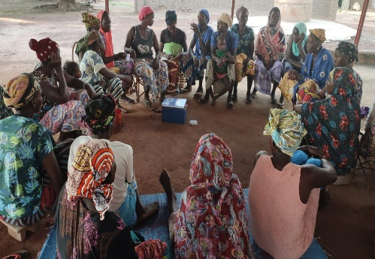L’implication et la prise en compte des besoins stratégiques des différentes parties prenantes dans la conception, l’exécution du projet a facilité sa réussite.

Comme leçon apprise, le succès d’un projet est proportionnel à la prise en compte des besoins stratégiques des acteurs ainsi que de leur savoir être et leur savoir-faire (pratiques proposées tenant compte des réalités locales).

Ces groupes tiennent des réunions hebdomadaires de collecte des cotisations et bénéficiaient des appuis conseils de part des facilitateurs du projet.

**Renforcement des capacités de personnes ressources locales pour l’entretien et la maintenance des équipements d'énergies renouvelables : *Photos séance de formation de 14 jeunes dans la zone du projet (l’exploitation du testeur électrique et la technique d’installation solaire)***

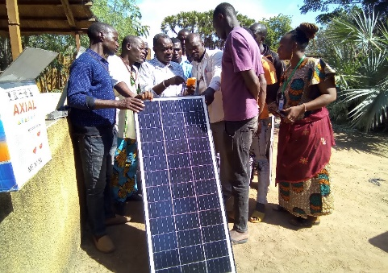Consciente des défis liés aux pratiques actuelles de transformation des produits agroforestiers et des conséquences qu’elle engendre sur le plan social et environnemental, le présent projet entend promouvoir l’accès aux sources d’énergie nouvelles et modernes pour soutenir les initiatives de résilience climatique dans sa zone d’intervention. Dans cette démarche, le projet s’active à réaliser des unités de transformation des produits agroforestiers et d’élevage dans sa zone d’action.

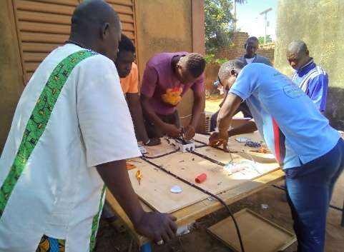Toutefois, le succès et la durabilité d’une telle initiative passent nécessairement par le développement des compétences locales pour assurer les travaux de maintenance et d’entretien des infrastructures. C’est dans ce contexte que le projet a formé et prévoit d’équiper 27 jeunes techniciens sur le système solaire afin d’apporter une assistance technique aux organisations bénéficiaires des unités de transformation. La première séquence de cette formation a eu lieu à Tominian et a concerné 14 jeunes techniciens intervenant dans l’installation des équipements solaires. Aussi, cette formation va contribuer d’améliorer l’offre des services d’énergie solaire à l’ensemble des utilisateurs d’équipements solaires dans la zone du projet.

1. **AUTRES BILANS OU ÉVALUATIONS (le cas échéant)**

Durant ce semestre certaines activités ont été menées de façon transversale.

**Participation au Forum de Bamako sur les chaines de valeur agroforestière (cas de néré et du karité)**

Du 11 au 12 août 2022, s’est tenu au Parc National de Bamako, la 2ème édition du forum de Bamako sur les chaines de valeur agroforestière (cas de néré et du karité). L’évènement était placé sous haute Présidence de son excellence de Monsieur le ministre de l’Environnement de l’Assainissement et du Développement Durable du Mali. Cette édition a mobilisé plus 86 participants composés des organisations des transformatrices, des structures techniques et ONGs intervenant dans le domaine dont Sahel Eco. La participation des groupes cibles du projet leur ont permis d’établir des relations avec leurs homologues et d’avoir des informations sur le marché des produits forestiers non ligneux au Mali. Parallèlement, une foire d’exposition organisée dans l’esplanade du Parc National a permis aux groupements des femmes transformatrices d’exposer leurs produits tels que : le beurre de Karité, le Soumbala, le Sirop de Balanites, la poudre et bonbon de Baobab, le Sirop et confiture de Tamarin, la poudre de Néré, le Miel, le Charbon écologique, la poudre du Moringa, le « Datou ».

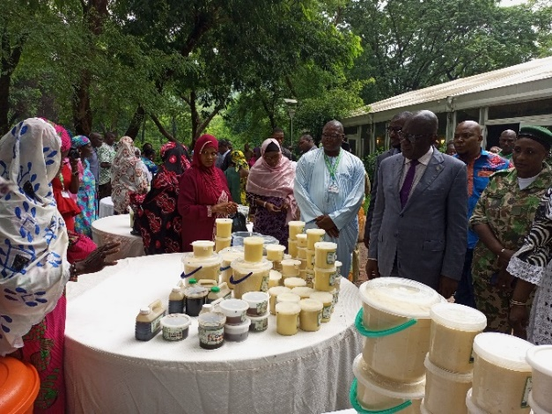 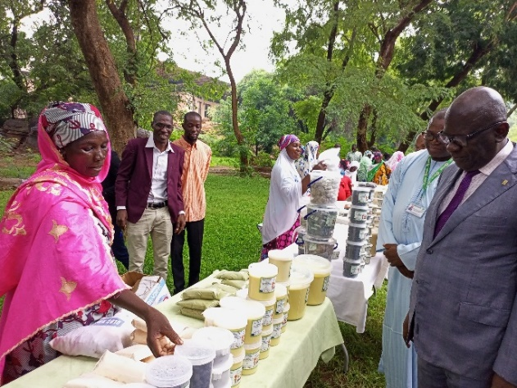

***Stands d’exposition des produits forestiers non ligneux, 2e édition du forum de Bamako***

1. **RÉVISIONS PROGRAMMATIQUES (le cas échéant)**

Dans son exécution, le programme n’a fait l’objet d’aucune modification. Toutefois, les réaménagements survenus à la suite du parrainage du projet par l’UNESCO, ont engendré certains changements dans le document de projet tant sur le plan technique que financier. Dans la démarche de réadaptation, certains aspects ont échappé à notre vigilance. Une note explicative a été adressée au Fonds Climat Mali pour appréciation. Les insuffisances constatées concernent les activités suivantes :

* Activités : 1.1.1 : Production des guides sur les itinéraires techniques de transformation des filières ciblées ;
* Activité 2.1.3 : L’installation de trois unités de réfrigération photo thermiques pour faciliter la conservation du poisson et de la viande à Madiama, Konna, et Koumbia ;
* Activité 2.1.4 : L’installation de quatre systèmes de fours améliorés de séchage du poisson et la viande à Madiama, Konna, et Koumbia.

1. **RESSOURCES (Optionnel)**

Au niveau de l’UNESCO, une Coordonnatrice nationale, un sous-Coordinateur et des Assistants ont été recrutés pour faciliter la mise en œuvre des projets Fonds Climat Mali. Plusieurs autres staffs interviennent à différents niveaux. Il s’agit notamment de la Chargée de Programme du Secteur Sciences Naturelles et Exactes, du personnel de l’Administration et de celui de la Direction.

Le staff recruté par l’ONG à plein temps sur le projet est constitué de :

* 1 Coordinateur de projet basé à Bamako, régulièrement en supervision sur le terrain ;
* 3 Agents facilitateurs basés dans les Chefs-lieux des Zones d’intervention.

L’équipe est appuyée par une spécialiste en EPC qui participe activement à la création, à la formation et à l’appui conseil des membres des groupes EPC.

L’UNESCO et le partenaire procèdent toujours à la recherche de devis et ou de factures proformas avant de procéder au choix du prestataire. Les rapports financiers élaborés indiquent globalement un rapport qualité/prix équilibré et respectent les prévisions budgétaires.

Courant cette période, le programme n’a pas mobilisé des ressources supplémentaires ou des interventions d’autres partenaires.

1. **PERSPECTIVES**

En perspective, l’exercice 2023 sera essentiellement marquée par :

* La mise en œuvre du plan d’action 2023
* Le renforcement continue des capacités des groupes Epargner Pour le Changement ;
* L’implantation des différentes unités de transformation ainsi que le suivi de leur exploitation ;
* Le suivi continu de la mise en œuvre des activités ;
* Collecte et actualisation des données en vue du renseignement des indicateurs.

Toutefois, le renforcement des capacités organisationnelles, techniques (formation) et matériels (dotation en moyen de transports, appui en emballage) des groupements seront menées de façon transversale.

1. **ANNEXES**

 

**Tableau 1 :** *Répertoire des groupes EPC*

|  |  |  |  |  |  |  |  |  |
| --- | --- | --- | --- | --- | --- | --- | --- | --- |
| **N°** | **Village** | **Nom du groupe** | **Date de création** | **Nombre de Membre** | | | **Montant de cotisation** | **Fonds de solidarité** |
| **Femmes** | **Hommes** | **Total** |
| 1 | Kansènè | Dounkafa | 11/05/2022 | 30 | 0 | 30 | 100 | 0 |
| 2 | Kanian | Mougnoussin | 28/05/2022 | 30 | 0 | 30 | 50 | 0 |
| 3 | Kanian | Seniwe | 28/05/2022 | 30 | 0 | 30 | 50 | 0 |
| 4 | Ménamba1 | Djèkafo | 17/06/2022 | 30 | 0 | 30 | 250 | 50 |
| 5 | Ménamba1 | Kotognongontala | 22/06/2022 | 28 | 2 | 30 | 500 | 50 |
| 6 | Tintimbol | Aguemon | 08/06/2022 | 13 | 7 | 20 | 50 | 50 |
| 7 | Tintimbol | Merabara | 09/06/2022 | 23 | 2 | 25 | 50 | 50 |
| 8 | Tintimbol | Akakide | 09/06/2022 | 11 | 18 | 29 | 50 | 50 |
| 9 | Tintimbol | Djikakide | 10/06/2022 | 12 | 8 | 20 | 50 | 50 |
| 10 | Tintimbol | Yasikéré mon | 10/06/2022 | 24 | 2 | 26 | 50 | 50 |
| 11 | Mandol | Griyamagou | 15/06/2022 | 30 | 0 | 30 | 250 | 50 |
| 12 | Mandol | Bodjinabara N°1 | 15/06/2022 | 29 | 1 | 30 | 250 | 50 |
| 13 | Mandol | Nandjougan | 16/06/2022 | 25 | 0 | 25 | 250 | 50 |
| 14 | Mandol | Bodjinabara N°2 | 16/06/2022 | 30 | 0 | 30 | 250 | 50 |
| 15 | Mandol | Meradjougan | 17/06/2022 | 25 | 0 | 25 | 250 | 50 |
| 16 | Mandol | Bodjinabara N°3 | 17/06/2022 | 25 | 0 | 25 | 250 | 50 |
| 17 | Konna | EPC Sahel Eco N°1 | 23/06/2022 | 19 | 3 | 22 | 250 | 50 |
| 18 | Konna | EPC Sahel Eco N°2 | 23/06/2022 | 18 | 2 | 20 | 250 | 50 |
| 19 | Konna | Waafagou N°1 | 24/06/2022 | 22 | 3 | 25 | 250 | 50 |
| 20 | Konna | Waafagou N°2 | 24/06/2022 | 18 | 2 | 20 | 250 | 50 |
| 21 | Komina | Fissina1 | 15/07/2022 | 26 | 0 | 26 | 500 | 0 |
| 22 | Komina | Fissina2 | 15/07/2022 | 23 | 0 | 23 | 100 | 0 |
| 23 | Komina | Mougnousin | 15/07/2022 | 27 | 0 | 27 | 100 | 0 |
| 24 | Kiffosso1 | Bendougou | 15/09/2022 | 30 | 0 | 30 | 100 | 50 |
| 25 | Koumbia | Sababougnouma | 18/09/2022 | 30 | 0 | 30 | 100 | 50 |
| 26 | Koumbia | Jèkabara | 18/09/2022 | 30 | 0 | 30 | 100 | 50 |
|  | **TOTAL** |  |  | **638** | **50** | **688** | **-** |  |

**Tableau 2 :** *Situation de mobilisation des ressources par les groupes EPC*

|  |  |  |  |  |  |  |  |  |
| --- | --- | --- | --- | --- | --- | --- | --- | --- |
| **N°** | **Nom du groupe** | **Village** | **Commune** | **Cercle** | **Nbre de membre** | **Montant cotisation/semaine** | **Nombre de semaine** | **Montant cotisé/membre** |
| 1 | Aguemon | Tintimboli | Soroly | Bandiagara | 20 | 50 | 18 | 18000 |
| 2 | Mérébara | Tintimboli | Soroly | Bandiagara | 25 | 50 | 17 | 21250 |
| 3 | Akankidé | Tintimboli | Soroly | Bandiagara | 30 | 50 | 20 | 30000 |
| 4 | Djikankidé | Tintimboli | Soroly | Bandiagara | 29 | 50 | 21 | 30450 |
| 5 | Yasiekéré | Tintimboli | Soroly | Bandiagara | 25 | 50 | 19 | 23750 |
| 6 | Gryamagou | Mandol | Bara Sara | Bandiagara | 30 | 250 | 17 | 127500 |
| 7 | Bodjinabara N°1 | Mandol | Bara Sara | Bandiagara | 30 | 250 | 17 | 127500 |
| 8 | Nandjougan | Mandol | Bara Sara | Bandiagara | 25 | 250 | 17 | 106250 |
| 9 | Bodjinabara N°2 | Mandol | Bara Sara | Bandiagara | 30 | 250 | 17 | 127500 |
| 10 | Méradjougan | Mandol | Bara Sara | Bandiagara | 25 | 250 | 18 | 112500 |
| 11 | Bodjinabara N°3 | Mandol | Bara Sara | Bandiagara | 25 | 250 | 17 | 106250 |
| 12 | Waafagou N°1 | Konna | Konna | Mopti | 25 | 250 | 8 | 50000 |
| 13 | Waafagou N°2 | Konna | Konna | Mopti | 20 | 250 | 8 | 40000 |
| 14 | Sahel N°1 | Konna | Konna | Mopti | 26 | 250 | 15 | 97500 |
| 15 | Sahel N°2 | Konna | Konna | Mopti | 20 | 250 | 15 | 75000 |
| 16 | Mougoussin | Kanian | Tominian | Tominian | 11 | 50 | 20 | 11000 |
| 17 | Mougoussin | Kanian | Tominian | Tominian | 30 | 50 | 20 | 30000 |
| 18 | Fissina N°2 | Komina | Mandiakuy | Tominian | 20 | 100 | 8 | 16000 |
| 19 | Séniwz | Kanian | Tominian | Tominian | 30 | 50 | 20 | 30000 |
| 20 | Mougoussin | Komina | Mandiakuy | Tominian | 26 | 100 | 8 | 20800 |
| 21 | Fissina N°1 | Komina | Mandiakuy | Tominian | 26 | 500 | 8 | 104000 |
| 22 | Sababuniuman | Koumbia | Koumbia | Yorosso | 30 | 100 | 8 | 24000 |
| 23 | Djèkabara | Koumbia | Koumbia | Yorosso | 30 | 100 | 8 | 24000 |
| 24 | Benbougou | Kiffosso1 | Kiffosso1 | Yorosso | 30 | 225 | 8 | 54000 |
| 25 | Kotognongo tala | Ménamba | Ménamba | Yorosso | 30 | 665 | 16 | 319200 |
| 26 | Djèkafo MaÎs | Ménamba | Ménamba | Yorosso | 30 | 735 | 16 | 352800 |
|  | **TOTAL** |  |  |  |  |  |  | **2079250** |

***NB :*** *Pour ce qui concerne les groupements comme : Benbougou (Kiffosso1), Kotognongo Tala et Djèkafo Maïs (Ménamba), les montant des cotisations sont variables. Ainsi, la moyenne a été prise comme base de calcul*.

**Quelques images des activités de suivi**

|  |  |
| --- | --- |
| C:\Users\LENOVO\Desktop\electriciens\20211111_113433.jpg | C:\Users\LENOVO\Desktop\electriciens\20211111_124622.jpg |
| C:\Users\LENOVO\Desktop\electriciens\20211111_112310.jpg | C:\Users\LENOVO\Desktop\electriciens\20211111_170243.jpg |
| ***Renforcement des capacités des jeunes en testeur électricité et technique d’installation solaire*** | |

|  |  |
| --- | --- |
|  |  |
| C:\Users\LENOVO\Desktop\transformation\DSC_0119.JPG | C:\Users\LENOVO\Desktop\transformation\DSC_0034.JPG |
| **Des stacks de matières premières en prélude de démarrage des activités de transformation** | |

|  |  |
| --- | --- |
|  |  |
|  |  |
|  |  |
| ***Renforcement des capacités des femmes, membres des groupemenet de production et de transformations des produits locaux*** | |

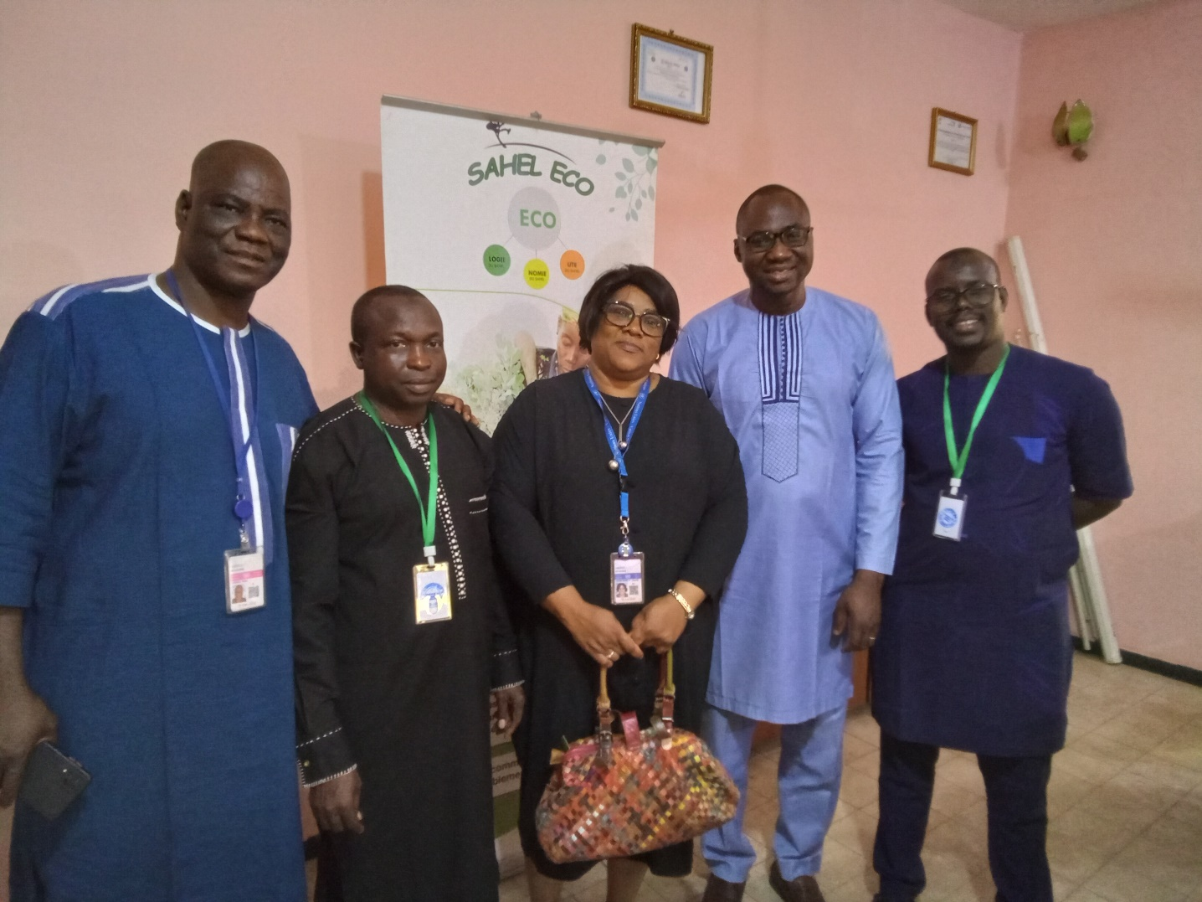

***Photo de famille équipe de l’UNESCO et de Sahel Eco***

1. [↑](#footnote-ref-1)